Бренд України – залучення інвестицій і відкриття країн світу

Уряд України підтримав єдиний бренд України. Розробка бренду не коштувала бюджету жодної копійки. Бренд України дозволить просувати інтереси держави у світі, сприяти створенню позитивного іміджу, залученню інвестицій і розвитку туризму.

Що таке бренд України і для кого він розроблений
Бренд України – це основна ідея, якою Україна хоче показати себе світу. Україна – країна сучасна, демократична, дружня, країна інновацій і нових можливостей.

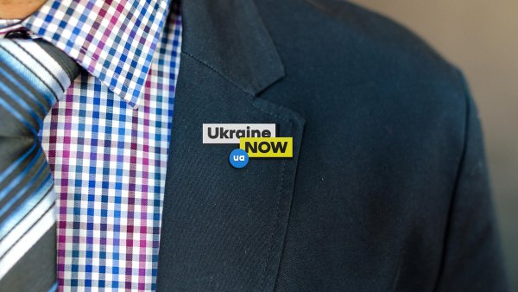

Данило Білак, директор Офісу із залучення та підтримки інвестицій UkraineInvest:
– Команда UkraineInvest розпочала використовувати cлоган «Ukraine Now» у нашому відео більше ніж півроку тому. Це було свого роду тестування бренду, і ми вже встигли пересвідчитися в його ефективності, адже він добре сприймається аудиторією в різних куточках світу – Мюнхені, Давосі, Торонто, Франкфурті, Лондоні та Парижі.

Чому бренд України саме такий
Бренд України має бути зрозумілим аудиторії інших країн – тим, кому ми хочемо показати Україну як країну можливостей. Ідею запропонували британські експерти. До цього процесу долучався Конрад Бьорд, керівник знаменитої кампанії просування Великобританії в світі GREAT, яка була надзвичайно успішною. В рамках співпраці з урядом Великобританії британські експерти провели дослідження у Великобританії, Німеччині і Польщі. Саме ця ідея була позитивно сприйнята аудиторією. Далі працювала комісія за участі громадських експертів та спеціалістів з брендингу, був проведений відкритий конкурс.

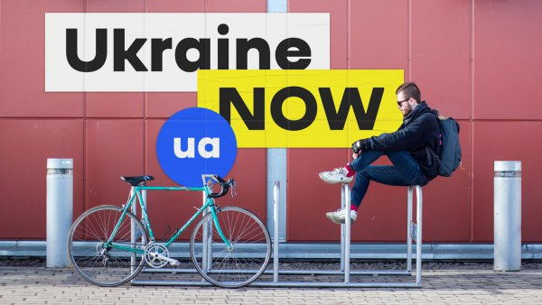

Валерій Пекар, «Нова країна»:
– Гасло «Ukraine NOW» було високо оцінено багатьма іноземними експертами. Воно породжує можливості безлічі сенсів (дізнайся, що там зараз; приїжджай зараз; забудь про старі асоціації, там великі зміни; можливості для бізнесу є саме зараз; і так далі). Подібні підходи використовують й інші країни, і це гасло виглядає свіжим і дуже сильним. Воно було належним чином ретельно протестоване на цільових аудиторіях у кількох країнах.

Скільки це коштувало Україні
Ніскільки. Жодні бюджетні кошти не були витрачені, всі учасники працювали на волонтерських засадах. Остаточний варіант бренду запропонувала українська агенція Banda в рамках роботи Комісії з питань популяризації України при Міністерстві інформаційної політики України. Ця українська агенція відома в усьому світі. Саме вони створили бренд Євробачення-2017 з «намистом», що принесло їм перемогу в Red Dot Design Award — престижній щорічній нагороді в галузі дизайну, яка вручається дизайнерам і компаніям-виробникам за видатні досягнення у дизайні. Також ця агенція свого часу отримала приз від Red Dot Design Award за ребрендинг київського ВДНГ – і цей логотип агенція також розробила безкоштовно.

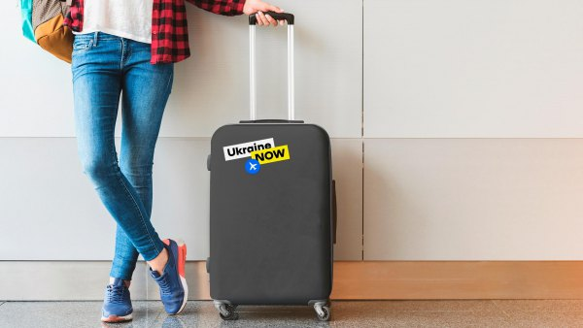

Антон Тараненко, секретар організаційного комітету з підготовки та проведення фіналу Ліги Чемпіонів 2018:
– У країни новий бренд! Розробники – славнозвісна Banda, ті що зробили бренд Євробачення 2017. Вже бачу туристичні стенди з новим яскравим брендом. Бренд країни, з якою хочеться познайомитися.

Що буде далі
Далі на основі цього бренду буде розроблений брендбук – стандарти і технічні умови, за якими на основі бренду України може виготовлятись будь-яка інформаційна, сувенірна продукція тощо. Так Україна буде представлена у світі за єдиною ідеологією, єдиним голосом.

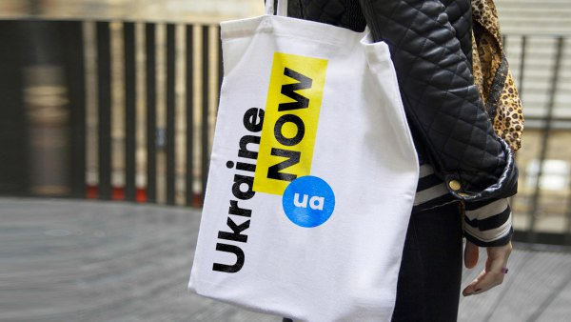
Андрій Федорів, голова правління Всеукраїнської рекламної коаліції, засновник і власник брендингового агентства Fedoriv:
– Хочу привітати Україну з новим брендом! Спасибі всім, хто зробив свій внесок у цю велику справу. Це важливий крок, який повинен систематизувати комунікацію країни з потенційними інвесторами та туристами.

Департамент інформації та комунікацій з громадськістю
Секретаріату Кабінету Міністрів України

